Муниципальное бюджетное образовательное учреждение Вологодского муниципального района «Васильевская средняя школа»
Тема: «Дифференциация звуков [Ч] и [Т’]»
Разработчик: учитель – логопед Тюрнева Марина Валентиновна
Предлагаемая разработка занятия и игровое пособие к нему разработано с учётом возрастных возможностей детей старшего дошкольного возраста. Представляет собой интерактивный вариант мультимедийной презентации в программе Microsoft Power Point. Пособие состоит из 7 рабочих слайдов. Описание слайдов и алгоритм работы с ними представлены ниже.
Алгоритм работы со слайдами:
№ слайда | Действия и возможный вариант пояснений
№1 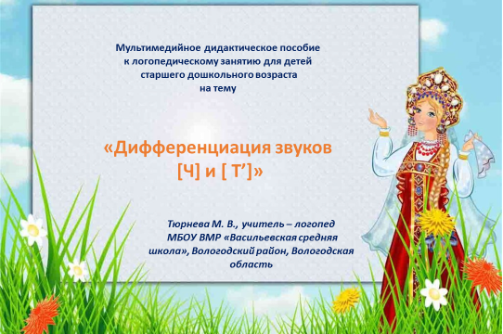 | Титульный слайд пособия
№2 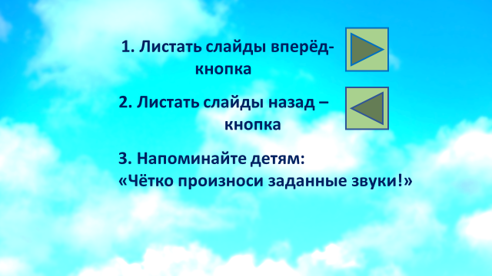 | Управляющие кнопки
№3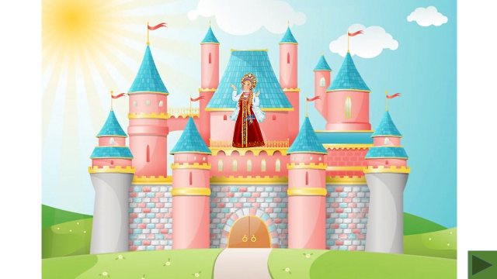 | Мотивация.  В Стране Грамотеев ждёт царевна Звуковка (по щелчку мыши она появляется на слайде). Она потеряла ключ от своего ларца с подарками. Найдём ключ – поможем царевне открыть ларец.
№4 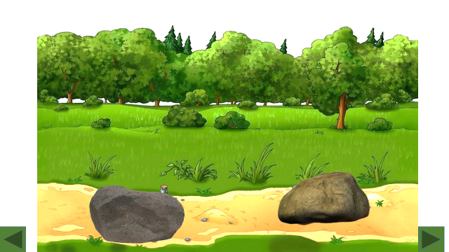 | Задание: чётко произнести за логопедом цепочки из 3х слогов. Потом щелкнуть кнопкой мыши на любой из камней – он исчезнет. Затем выполнить второе задание: повторить слова за логопедом, чётко выделяя заданные звуки. Потом щелкнуть кнопкой мыши на любой из камней – он исчезнет.
№5 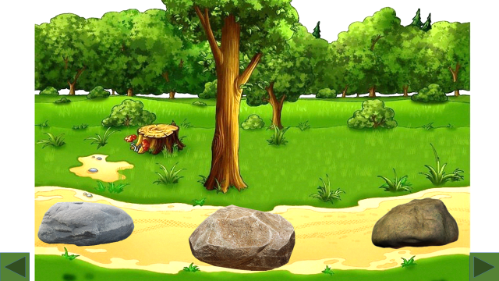 | Задания на каждый камень:  - замени в словах звук [Т’] на звук [Ч]  - назови последний звук в словах  - назови лишнее слово в ряду  Если задание выполнено правильно, щёлкаем кнопкой мыши на камень – он исчезает.
№6 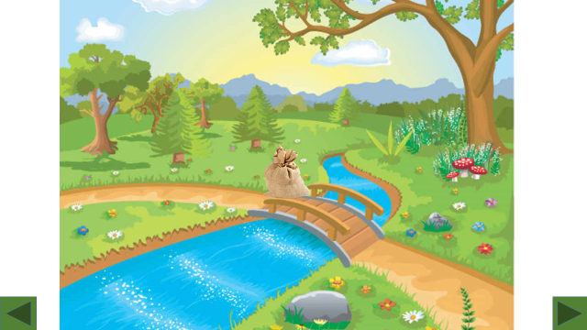 | Покажи на схеме место звука [Ч] в слове РЕЧКА.  Покажи на схеме место звука Ть в слове МОСТИК.  Нужно щелкнуть кнопкой мыши на квадраты в схеме. При правильном ответе появляется символ звука (зелёный кружок).
№7 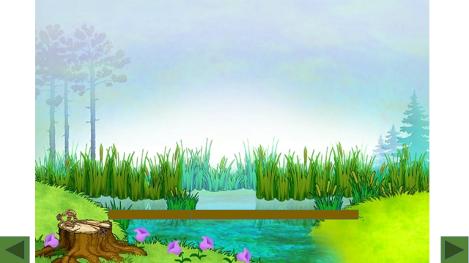 | Посчитай количество слогов в слове БОЛОТО. Сколько слогов – столько жёрдочек получишь, чтобы болото перейти.  Нужно щелкнуть кнопкой мыши на каждый названный слог- появляется жёрдочка. С последней жёрдочкой появляется ключ на пеньке.
№8 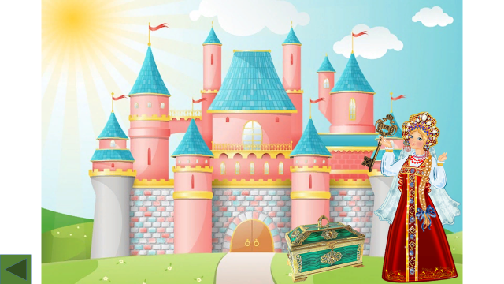 | Щёлкнуть кнопкой мыши – появится ключ в руке у Звуковки.  Рефлексия.

Конспект логопедического занятия для детей подготовительной группы с фонетико – фонематическим недоразвитием речи
Тема: «Дифференциация звуков [Ч] и [Т’]»
Разработчик: учитель – логопед Тюрнева Марина Валентиновна

Цель: развитие навыка дифференциации звуков [Ч] и [Т’] в слогах, словах, фразе.
Задачи:
- Познакомить со звуками [Ч] и [Т’], их характеристикой.
- Закрепить правильное произношение звука [Ч] с опорой на зрительный и слуховой контроль
- Упражнять в дифференциации звуков [Ч] и [Т’], на слух и в произношении (в слогах, словах, фразе).
- Развивать фонематическое восприятие, простые формы фонемного анализа (определять наличие звука, его позицию в слове, последовательность звуков, делать звуко - слоговой анализ слова).
- Воспитывать самостоятельность, самоконтроль в речи.

Оборудование:
-ноутбук,
-схемы слов,
-фишки синего, красного, зелёного цвета,
-символы (колокольчик звенит, колокольчик не звенит),
-шкатулка-ларец, сказочный ключ,
-картинки (синица, сверчок),
-мешочек с предметами на звуки Ч и Ть,
-карточки к дидактической игре «Расшифруй слова»
Технологии: игровые, информационно - коммуникативные
Ход занятия:
Деятельность логопеда | Деятельность ребёнка (предполагаемые ответы)
Организационный момент:  -Сегодня в Страну Грамотеев тебя приглашают сразу два звука [Ч] и [Т’]. Они очень похожи друг на друга. Нужно очень внимательно слушать, чтобы их не спутать. | Ребёнок сидит в зоне индивидуальных занятий перед зеркалом
Мотивация. Показываю первый слайд.  -В Стране Грамотеев нас ждёт царевна Звуковка. Она потеряла ключ от своего ларца с подарками. Найдём ключ – поможем царевне открыть ларец. Со звуками придётся тебе пройти трудный путь и отыскать этот ключ. Ты готов отправиться в путешествие? | Готов
Основная часть.  -Для начала следует познакомиться со звуками.  -Звук [Ч]. На чью песенку он похож?  -Произнеси звук [Ч] чётко. Как стрекочет сверчок? (показываю картинку сверчка, контролирую произношение)  -Звук [Ч] гласный или согласный? Глухой или звонкий? Твёрдый или мягкий?  -Правильно, звук [Ч] согласный, глухой и всегда мягкий.  -Звук [Т’]. На чью песенку он похож?  -Произнеси его (показываю картинку синицы, контролирую произношение).  Звук [Т’] гласный или согласный? Глухой или звонкий? Твёрдый или мягкий?  -Правильно, звук [Т’] согласный, глухой, мягкий.  Показываю второй слайд.  -Дорога в Страну Грамотеев каменистая. Чтобы первый камень убрать с дороги, слоги без ошибки повторить нужно:  ча-ча-тя, ча-тя-тя, ча-тя-ча, чи-чи-ти, чи-ти-ти, ать-ать-ач, ать-ач-ач. Молодец!  -Чтобы второй камень убрать, слова повтори, правильно звуки произноси: пять, ночь, луч, тень, печь, чудо. У тебя получилось!  Показываю третий слайд.  -Чтобы третий камень убрать, замени в слове звук [Т’] на звук [Ч]: петь - печь, мять - мяч, тявкать – чавкать.  -Чтобы четвёртый камень убрать, назови последний звук в словах: мяч, мать, сеть, луч, ночь, пять.  -Чтобы пятый камень убрать, назови лишнее слово в ряду:  Сверчок, кузнечик, жук  Терем, дорога, тень  Лес, печь, ночь  Речка, мостик, телега  -Молодец! Тебе удалось пройти по трудной дороге!  Показываю четвёртый слайд.  И вот, мы добрались до речки! Послушай слово РЕЧКА. Какой из звуков, которые сегодня с нами путешествуют, слышится в этом слове?  -Покажи на схеме место звука [Ч] в слове РЕЧКА.  -Выложи слово РЕЧКА цветными фишками.  -Молодец! Много заданий на пути мы выполнили, а ключ ещё не нашли. Пойдём дальше? Царевна Звуковка нас ждёт! Через речку перейдём по мостику. Послушай слово МОСТИК. Какой из звуков, которые сегодня с нами путешествуют, слышится в этом слове?  -Покажи на схеме место звука Ть в слове МОСТИК.  - Выложи слово МОСТИК цветными фишками.  -Смотри, на мостике мешок стоит. Может в мешке ключ найдём?  Открываю дидактический мешочек с предметами (чайник, телефон, чашка, телевизор). Доставай предметы и называй их, чётко произнося звуки. Предметы ставь к картинкам: сверчок, если звучит звук [Ч], синичка, если звучит звук Ть.  - Молодец! Но, ключ в мешке мы не нашли… Такой путь прошли и не отдыхали. Давай поиграем с мячом. Я назову животное, а ты в ответ - чей у него хвост (заяц, волк, белка, барсук).  Показываю пятый слайд.  -Наш путь дальше лежит через болото. Положи жёрдочки, чтобы пройти через топкое болото. Посчитай количество слогов в слове БОЛОТО. Сколько слогов? Сколько жёрдочек положили?  Появляются на слайде три полоски (на каждый слог).  -Молодец! Теперь можно болото перейти. А вот и ключ нашёлся, лежит на пеньке. Здесь его Звуковка обронила.  Идём скорее в Страну Грамотеев.  Показываю шестой слайд.  Царевна Звуковка тебя встречает, благодарит. Ларец открывает. Подарок тебе и всем твоим друзьям в группе посылает. В коробке игра для детей подготовительной группы «Зашифрованные слова». Слова расшифруй по первым звукам с воспитателем, запиши их в тетрадь и принеси на следующее занятие. | На песенку сверчка.  (Произносит)  Согласный, глухой, мягкий  На песенку синицы.  (Произносит)  Согласный, глухой, мягкий  Повторяет по 3 слога  Повторяет  Заменяет, называет второе слово  Называет  Слушает ряд слов и находит лишнее  Лишнее слово Жук, т.к. в этом слове нет звука Ч.  Лишнее слово Дорога, т.к. в этом слове нет звука Ть.  Лишнее слово Лес, т.к. в этом слове нет звука Ч.  Лишнее слово Речка, т.к. в этом слове нет звука Ть.  [Ч]  Показывает на среднюю часть схемы (в середине слова)  Выполняет самостоятельно.  [Т’]  Показывает на среднюю часть схемы (в середине слова)  Выполняет самостоятельно Достаёт по – одному предмету, называет его и раскладывает в соответствии со звучащими звуками.  Ловит мяч и называет: заячий, волчий, беличий, барсучий  Считает слоги, применяя известные ему приёмы  Три слога. Три жёрдочки.
Рефлексия.  -Какие звуки помогали нам в путешествии?  -Ты смог сегодня помочь царевне. Слушал звуки и выполнял трудные задания. Что было самым сложным для тебя? Что больше всего понравилось?  -Молодец! Ты стал внимательнее слушать и замечать ошибки в речи. | [Ч] и [Т’]
Список литературы и источников

- Адаптированная образовательная программа для детей с ТНР (ФФН) (коррекционная часть)
- https://kartinkinaden.ru/uploads/posts/2021-01/1611964027_57-p-detskie-foni-s-lesom-59.jpg
- https://i.pinimg.com/originals/d5/9f/38/d59f389f22f325c0f15feb12fb3eac29.jpg
- https://kartinkinaden.ru/uploads/posts/2021-01/thumbs/1610208587_14-p-fon-kolobok-15.jpg
- https://img0.liveinternet.ru/images/attach/b/4/102/863/102863836_large_9.jpg

